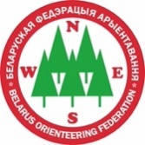

ПЕРВЕНСТВО БЕЛАРУСИ
(юниоры, юниорки)

ПРИГЛАШЕНИЕ (Бюллетень №2)

Министерство спорта и туризма Республики Беларусь, СОО «Белорусская федерация ориентирования» приглашают всех любителей спортивного ориентирования принять участие в Первенстве Республики Беларусь по спортивному ориентированию среди юниоров, которое состоится в Логойском районе Минской области вблизи водохранилища Маковза с 26 по 28 сентября 2025 года.

Цели и задачи
- Определение сильнейших спортсменов.
- Популяризация физически активного образа жизни.
- Развитие спортивного ориентирования в Республике Беларусь.
- Создание событий для въездного спортивного туризма.

Оргкомитет
- Гл. судья – Рогалевич Сергей, тел.: +375291122121;
- Гл. секретарь – Гуйдо Елена, тел.: +375 (33) 630 77 86, email: minsk@orient.by;
- Зам. главного судьи по дистанциям – Солодкин Сергей,
- Контролер БФО – Роговский Алексей,
- Инспектор – Лычков Игорь

Центр соревнований
Логойский район Минской области, вблизи водохранилища Маковза (координаты: 54.258365, 28.038462, Google Maps)

Программа соревнований
26 сентября 2025г. (пятница)
- Приезд участников. Размещение.

27 сентября 2025 г. (суббота), карта «Маковза»
- 11.00 - 12.30 Работа мандатной комиссии в центре соревнований.
- 12.30 Открытие соревнований
- 13.30 Личные соревнования на классической дистанции

28 сентября 2025 г. (воскресенье), карта «Мостище»
- 11.00 Личные соревнования на средней дистанции
- 14:30-15:30 Подведение итогов соревнований. Награждение победителей и призеров. Закрытие соревнований.

Участники
Участвуют сборные команды областей, команды клубов, а также спортсмены, выступающие в личном зачете. Состав команды: 10 человек, в том числе: спортсмены – 8, представитель – 1, тренер – 1. Возрастные группы: МЖ20.
Спортсмены, не достигшие совершеннолетия (2013 г.р. и старше), могут быть допущены к соревнованиям в конкурсе по предварительному согласованию с ГСК (до окончания сроков заявки) при наличии справки, подтверждающей отсутствие медицинских противопоказаний к занятию спортивным ориентированием.

Параметры дистанций
Параметры дистанций соответствуют по времени победителя требованиям Правил соревнований (Приложение 6) (http://orient.by/docs/86/576/) соответственно для классической и средней дистанции.

Подведение итогов, награждение
Итоги командного первенства подводятся только среди клубов. Очки начисляются всем спортсменам согласно таблице № 1. В зачет идут очки 4 лучших спортсменов в каждом виде программы в независимости от пола.
Таблица №1
Победители и призеры Первенства Беларуси среди юниоров и юниорок в каждом виде программы награждаются медалями и дипломами. Команды победители и призеры награждаются дипломами соответствующих степеней.

Отметка
На соревнованиях будет применяться электронная отметка SPORTIdent. Допускается участие с личными SI-чипами любой серии. Будет использоваться бесконтактная система SPORTident AIR+. Аренда чипов – бесплатно.

Заявка
Техническая заявка принимается через он-лайн форму на сайте orient.by до 23 сентября 2025г. (23:59:59)
Заявки после 23 сентября не принимаются.
При прохождении мандатной комиссии должны быть представлены именные заявки, заверенные врачом, а также сертификат НАДА о прохождении антидопингового обучения.

Размещение
- Рекомендуем гостиницы горнолыжных комплексов Логойск (https://logoisk.by/) и Силичи (https://silichy.by/).
- гостиницы г.Минска, г.Логойска, г.Плещеницы – бронирование мест самостоятельно.
- Полевой лагерь организован не будет.

Транспорт
Самостоятельно.

Карты
«Высшая точка Плещенецкой возвышенности», подготовлена в 2024-2025г. году. Автор: Константин Бригинец. Сечение рельефа – 5 метров.
«Маковза» подготовлена в 2025 году, авторы Сергей Воробей, Константин Бригинец, Алексей Лабчевский. Сечение рельефа – 5 метров.
«Мостище» подготовлена в 2024 году, автор Алексей Лабчевский. Сечение рельефа – 5 метров.
Для различных групп будут использованы карты масштабов 1:10000, 1:7500.
Местность
Рельеф сильнопересечённый, насыщенный, перепад высоты на склоне до 35 метров. Лес хвойных пород, хорошей и средней проходимости. Имеются вырубки. Есть заболоченные участки. Хорошо развита сеть дорог, тропинок, квартальных и лесовывозных просек.

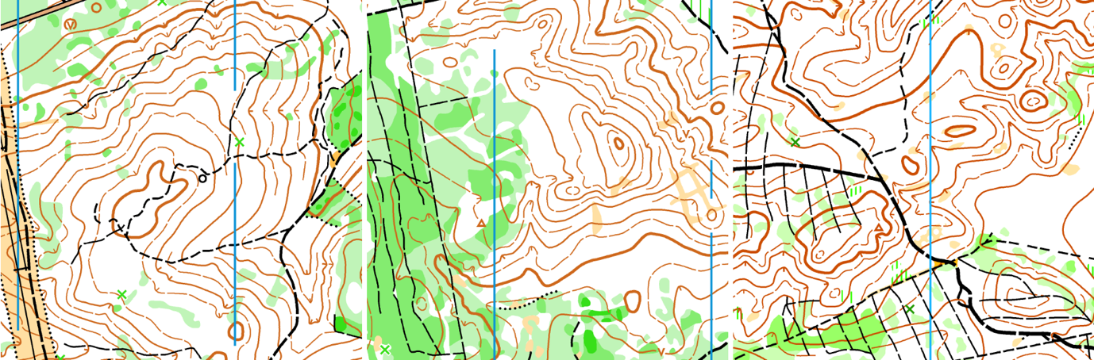
Форма одежды
Рекомендуется закрытая форма одежды и обувь с шипами.
Финансирование
Расходы, связанные с организацией и проведением соревнований, несут организаторы. Расходы по участию спортсменов в соревнованиях (заявочный взнос, проезд, питание, размещение) несут сами спортсмены, командирующие организации.

Заявочный взнос:
Группа | За 2 дня соревнований | За 1 день соревнований
МЖ 20 | 40 руб. | 20 руб.

Штраф за не приехавшего участника – 50% от заявочного взноса.

Оплата заявочного взноса – при прохождении мандатной комиссии.

Возможна оплата заявочного взноса по безналичному расчету на расчётный счет СОО «Белорусская федерация ориентирования»:
Спортивное общественное объединение «Белорусская федерация ориентирования».
Адрес: 220015, г. Минск, ул. Одоевского, 115А, пом. 268.
УНП 100172873.
Расчетный счет: BY21 UNBS 3015 1204 1310 4000 1933.
Банк: Отделение №1 ЗАО «БСБ Банк», г. Минск, БИК: UNBS BY2X. Адрес банка: г.Минск, пл. Свободы, 4.
Назначение платежа: Заявочный взнос на участие в соревнованиях.
Участники Республиканской спартакиады среди детей и молодежи (вид спорта: ориентирование спортивное) участвуют в Первенстве Беларуси (юниоры, юниорки) автоматически без дополнительной заявки без оплаты заявочного взноса.
Данное приглашение является официальным вызовом на соревнования.

